

Desarrollo de Sistemas de Información

(Nombre del Proyecto)

FPIPS -103 Modelo de Negocio

Versión 1.0

Marzo del 2019 – I

|  |  |
| --- | --- |
| Número | Apellidos y Nombres |
| 1 |  |
| 2 |  |
| 3 |  |

Índice

1. Historial del Documento 3

2. INTRoDUCCIÓN 3

2.1 Propósito 3

2.2 Alcance 3

3. RESTRICCIONES Y RIESGOS TECNOLÓGICOS 3

3.1 Restricciones 3

3.2 Riesgos Tecnológicos 3

4. VISITAS DE CASOS DE USO DE NEGOCIO 4

4.1 Lista de actores de Negocio 4

4.2 Lista de casos de uso de Negocios 4

4.3 Diagrama de caso de uso de Negocios 4

5. VISTA LÓGICA 4

5.1 Lista de trabajadores de Negocio 4

5.2 Lista de entidades de Negocio 4

5.3 Diagrama del Negocio 5

5.4 Diagrama de Realización de negocio (por cada caso de usos de Negocio) 5

# Historial del Documento

|  |  |  |
| --- | --- | --- |
| Información del Documento | | |
| **Observaciones** | **Modificado por…** | **Fecha** |
|  |  |  |

# INTRoDUCCIÓN

## Propósito

|  |
| --- |
| Propósito del documento de la plantilla |

## Alcance

|  |
| --- |
| Alcance del documento de la plantilla |

# RESTRICCIONES Y RIESGOS TECNOLÓGICOS

## Restricciones

|  |  |
| --- | --- |
| Restricciones | Descripción |
| **R01** | El sistema será web usando encriptación de datos para el almacenamiento de la autenticación de usuarios. |
| **R02** |  |
| **R03** |  |

## Riesgos Tecnológicos

|  |  |
| --- | --- |
| Riesgo | Descripción |
| **RT01** | La base de datos PostgreSQL no es muy escalable |
| **RT02** | La tecnología back-end esta poco documentada. |
| **RT03** |  |

# VISITAS DE CASOS DE USO DE NEGOCIO

## Lista de actores de Negocio

|  |  |  |
| --- | --- | --- |
| Item | Actor | Descripción |
| 1 | Vendedor |  |
| 2 | Soporte Técnico |  |
| 3 | Cliente |  |
| 4 | Almacen |  |
| 5 | Proveedor |  |
| 6 | Gerencia |  |

## Lista de casos de uso de Negocios

|  |  |  |  |
| --- | --- | --- | --- |
| Item | Caso de uso | Descrioción | Tipo |
| 1 | Gestión de Clientes | En este caso de uso se podrán ingresar, actualizar o eliminar los clientes de la empresa. | Include/Extend |
| 2 |  |  |  |
| 3 |  |  |  |

## Diagrama de caso de uso de Negocios de Negocio

# Especificacion de Casos de Usos DE NEGOCIO - CUN (Por cada CUN)

## Especificación de CUN: “Nombre de Caso de Uso”

## Proposito

## Referencias

## DESCRIPCION DEL CASO DE UNO DE NEGOCIO

## FLUJO DE TRABAJO

## REQUERIMIENTOS ESPECIALES

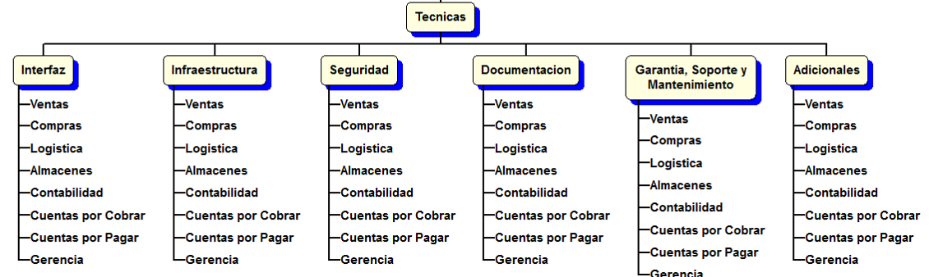

## FACILIDAD DE USO

## CONFIABLIDAD

## SOPORTE

# VISTA LÓGICA

## Lista de trabajadores de Negocio

|  |  |  |
| --- | --- | --- |
| Item | Trabajador del Negocio | Descripción |
| **1** | Vendedor |  |
| **2** | Almacen |  |
| **3** | Soporte Tecnico |  |
| **4** | Gerencia |  |

## Lista de entidades de Negocio

|  |  |  |
| --- | --- | --- |
| Item | Entidad del Negocio | Descripción |
| **1** | Factura |  |
| **2** | Órdenes de Compra |  |
| **3** | Ordenes de Servicio Tecnico |  |
| **4** | Boletas |  |

## Diagrama del Negocio (EN ESTE DIAGRAMA SE UBICAN LOS ACTORES DEL NEGOCIO INTERNOS Y EXTERNOS Y LAS ENTIDADES QUE CADA UNO GESTIONA)

## Diagrama de Realización de negocio (por cada caso de usos de Negocio)

